TRAKŲ KRAŠTO VIETOS VEIKLOS GRUPĖS
VISUOTINIO SUSIRINKIMO, VYKUSIO 2021-09-30 D.,
PROTOKOLAS

2021 m. rugsėjo 30 d. Nr. 3

Laikas – nuo 17.30 val.
Vieta – Bijūnų bendruomenės patalpos, Mokyklos g. 2, Bijūnai.

Susirinkimo pirmininkė Alvyda Kazakevičiūtė-Staniunaitienė
Susirinkimo sekretorius Tomas Naktinis
Balsus skaičiuoja Robertas Volosevičius.

Susirinkime dalyvavo 34 asmenys, iš jų 23 VVG nariai, turintys balso teisę. Dalyvių sąrašas pridedamas, kvorumas yra (VVG sudėtyje 38 nariai).
Informacija apie posėdį ir posėdžio dienotvarkė buvo skelbta www.trakuvvg.lt, siųsta VVG nariams el. paštais.

17.30–18.00 val. „Padovanok Bijūnams pinavijos gumbą“ akcija. Bijūnų gumbų sodinimas Bijūnų kaimo bendruomenės „Bijūnų sode“.
Nuo 18.00 val. svarstomų klausimų DIENOTVARKĖ:
- Dėl Trakų krašto vietos veiklos grupės 2021–2023 metų kadencijos valdybos rinkimų ir tvirtinimo.
- Dėl Trakų krašto vietos veiklos grupės 2021–2023 metų kadencijos valdybos pirmininko ir pirmininko pavaduotojo rinkimų tvirtinimo.
- Dėl „Trakų krašto vietos veiklos grupės teritorijos 2015–2023 m. vietos plėtros strategijos“ įgyvendinimo.
- Kiti klausimai.

- SVARSTYTA. Trakų krašto vietos veiklos grupės 2021–2023 metų kadencijos valdybos rinkimai ir tvirtinimas.

VVG pirmininkė pateikė informaciją apie 2018–2021 m. kadencijos valdybą. 2018–2021 metų kadencijos valdyba buvo išrinkta ir patvirtinta 2018 m. rugsėjo 27 d. visuotiniame susirinkime. Jos sudėtį sudarė: 8 – 47,06 proc. pilietinės visuomenės atstovų, 5 – 29,41 proc. – verslo, 4 – 23,53 proc. – vietos valdžios.
Priminė, kad Pagal VVG Įstatus:
.„<...> 54. Asociacijos valdyba (toliau – Valdyba) yra kolegialus Asociacijos valdymo organas, kurį sudaro 17 narių, atstovaujančių skirtingiems sektoriams:
54.1. 8 pilietinei visuomenei (VVG teritorijoje įsteigtoms ir veikiančioms bendruomeninėms organizacijoms, kitoms NVO);
54.2. 5 verslui;
54.3. 4 vietos valdžiai (savivaldybei);
54.4. išlaikant lyčių pusiausvyrą (t. y. abiejų lyčių atstovai sudaro ne mažiau kaip 40 proc. ir ne daugiau kaip 60 proc. Valdybos organo narių);
54.5. ne mažiau kaip 5 asmenys iki 40–ties metų amžiaus.
55. Valdyba Asociacijos visuotiniame narių susirinkime renkama trejiems metams. <...>
59. Bent 1/3 Valdybos narių turi būti išklausę mokymo kursus, susijusius su LEADER metodo taikymu. <...>
60. Valdybos nariams:
60.1. privalu Lietuvos Respublikos viešųjų ir privačių interesų derinimo valstybės tarnyboje įstatymo nustatyta tvarka deklaruoti privačius interesus;
60.2. gali būti numatyta ir kitų papildomų sąlygų, kurias tvirtina visuotinis susirinkimas“.
VVG nariai, fiziniai asmenys, neatstovaujantys jokio sektoriaus, į valdybą nerenkami.
Taip pat atkreipė dėmesį, kad turi būti 6 jauni žmonės, nes mūsų VPS įvertinta 100 balų.
Jaunų žmonių įtrauktis į VVG sprendimų priėmimo procesus, t. y. jaunų žmonių kolegialaus VVG valdymo organe yra (didžiausias galimas surinkti balų skaičius pagal šį kriterijų skiriamas, jeigu VPS atitinka arba viršija šios lentelės 4.1 papunktyje nurodytą kriterijaus reikšmę): | 10
ne mažiau kaip 35 proc. | 10
ne mažiau kaip 30 proc. | 5
ne mažiau kaip 25 proc. | 3
mažiau kaip 25 proc. | 0
Per visą VPS įgyvendinimo laikotarpį turi būti laikomasi visų įsipareigojimų.
Taip pat priminė, kad pasikeitus Taisyklėms, pasikeitė savivaldos atstovo apibrėžimas: „4.24. vietos valdžios atstovas – VVG teritorijoje veikiančios savivaldybės, kuri yra VVG narė, mero ar tarybos paskirtas asmuo, tos savivaldybės valdomos įmonės, administravimo subjekto ar kitos VVG teritorijoje veikiančios valstybės įstaigos, organizacijos, kurios yra VVG narės, atstovas (išskyrus savivaldybės politikus ir politinio (asmeninio) pasitikėjimo valstybės tarnautojus), kurio dalyvavimo kolegialaus VVG valdymo organo veikloje tikslas – atstovauti viešajam interesui;“.
Informavo, kad savivalda Savivaldybės tarybos sprendimu į VVG valdybą delegavo 4 atstovus: Zitą Aniulienę, Onuškio seniūnijos seniūnę, Saulių Janulevičių, Grendavės seniūnijos seniūną, Renatą Kurmin, Trakų rajono savivaldybės administracijos Kultūros ir turizmo skyriaus specialistę, Karoliną Mečkovską, Trakų rajono savivaldybės administracijos Strateginio planavimo ir investicijų skyriaus vyriausiąją specialistę.
Turi apsispręsti pilietinės visuomenės (NVO) ir verslo sektoriai, kas jiems atstovaus valdyboje.
Skelbiama 20 min. pertrauka, kurios metu NVO ir verslo sektoriai renka savo atstovus.
Po pertraukos nuo Verslo sektoriaus verslo darbo grupės pirmininkas Robertas Volosevičius įvardijo penkis kandidatus į VVG valdybą: Živilę Bartkaitienę, MB „Nemuno vilkas“, Liną Kairį, UAB Erita, Darių Zakšauską, UAB Trakų kooperacijos prekyba, Juliją Virganavičienę, Trakų rajono žemės ūkio bendrovė „Merkys“, Robertą Volosevičių, Trakų turizmo ir poilsio paslaugų plėtros asociacija.

Aštuonis NVO sektoriaus kandidatus į VVG valdybą pristatė Edvardas Makšeckas: Gytį Aginską, Jungtinė kaimų bendruomenė „Matiškė , Liudą Korsanovienę, Visuomeninė organizacija „Onuškio bendruomenė“, Edvardą Makšecką, Aukštadvario bendruomenė, Indrę Mateuss, Bijūnų Bendruomenė, Genę Narauskienę, Lieponių kaimo bendruomenė, Vaivą Neteckienę, Trakų rajono Tiltų kaimo bendruomenė, Juozą Norinkevičių, VšĮ Trakų neįgaliųjų užimtumo centras, Ievą Vasarą Vaitulevičiūtę, VšĮ „Šv. Jono vaikai“.
Peržiūrėjus pasiūlytų kandidatų amžių, pagal lytį ir kitus reikalavimus, keliamus valdybai, tokia sudėtis gali būti tvirtinama.
NUTARTA. Patvirtinti Trakų krašto vietos veiklos grupės 2021–2023 metų kadencijos 17 (septyniolikos) narių valdybą tokios sudėties:
- Gytis Aginskas,
- Zita Aniulienė,
- Živilė Bartkaitienė,
- Saulius Janulevičius,
- Linas Kairys,
- Liuda Korsanovienė,
- Renata Kurmin,
- Edvardas Makšeckas,
- Indrė Mateuss,
- Karolina Mečkovska,
- Genė Narauskienė,
- Vaiva Neteckienė,
- Juozas Norinkevičius,
- Ieva Vasara Vaitulevičiūtė,
- Julija Virganavičienė,
- Robertas Volosevičius,
- Darius Zakšauskas.

BALSAVIMAS: 23 „už“ – vienbalsiai.

- SVARSTYTA. Trakų krašto vietos veiklos grupės 2018–2021 metų kadencijos valdybos pirmininko ir pirmininko pavaduotojo rinkimai ir tvirtinimas.
Valdybos pirmininką ir pavaduotoją renkasi valdyba iš savo narių ir teikia tvirtinti visuotiniam susirinkimui.
VVG susirinkimo nariams, kurie nepateko į valdybos kandidatų sąrašą, skelbiama 20 minučių pertrauka, o valdybos nariai iš savo tarpo renkasi pirmininką ir pavaduotoją.
VVG pirmininkė pasiūlė pirmiausiai rinkti/ teikti kandidatus valdybos pirmininko pareigoms eiti.
Buvo pasiūlyti 4 kandidatai: Linas Kairys, Edvardas Makšeckas, Robertas Volosevičius, Indrė Mateus. Kadangi visi valdybos nariai su išmaniaisiais telefonais, balsavimas išrenkant vieną kandidatą vyko e. būdu.
Balsavimo rezultatas
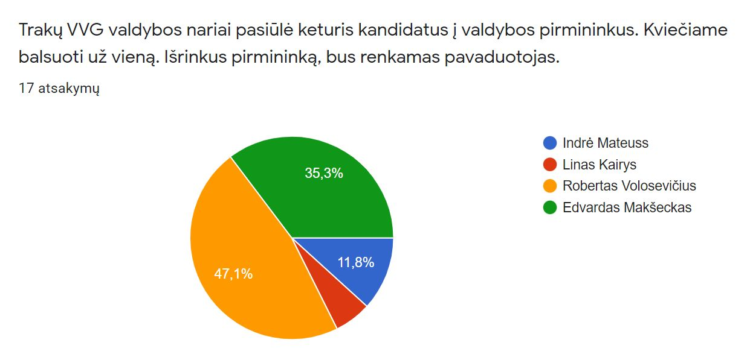

Daugiausiai balsų surinko Robertas Volosevičius.
Pirmininko pavaduotojais pasiūlyta Indrė Mateuss, Edvardas Makšeckas, Ieva Vasara Vaitulevičiūtė. Balsavimas išrenkant vieną kandidatą taip pat vyko e. būdu.
Balsavimo rezultatai:
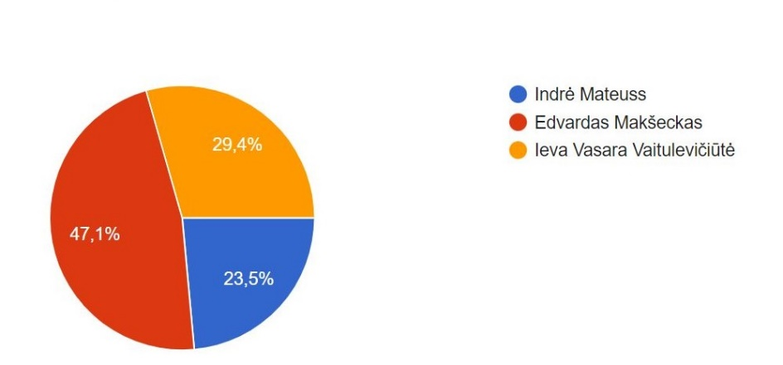
Daugiausiai balsų surinko Edvardas Makšeckas.
Juozas Norinkevičius pristatė kandidatus tvirtinimui.
NUTARTA:
- Patvirtinti Trakų krašto vietos veiklos grupės 2021–2023 metų kadencijos valdybos pirmininku Robertą Volosevičių.
- Patvirtinti Trakų krašto vietos veiklos grupės 2021–2023 metų kadencijos valdybos pirmininko pavaduotoju Edvardą Makšecką.
BALSAVIMAS: 23 „už“ – vienbalsiai.

- SVARSTYTA. „Trakų krašto vietos veiklos grupės teritorijos 2015–2023 m. vietos plėtros strategijos“ įgyvendinimas.
VPS viešųjų ryšių specialistas Tomas Naktinis pristatė Strategijos įgyvendinimo eigą. Per 2015–2021 metų laikotarpį buvo skelbti 24 kvietimai teikti paraiškas. Iš viso buvo pateiktos 64 paraiškos, iš jų 10 buvo atsiimtos / nesurinko reikiamo balų skaičiaus ar dėl kt. priežasčių. Viso laikotarpio metu aktyviai paraiškas teikė vietos verslininkai. Verslo pradžiai ir plėtrai gautos 23 paraiškos. Daugiausia įgyvendinamų verslo projektų – 9 – orientuoti į pramogas. Kaimo turizmo, apgyvendinimo srityje įgyvendinami 6 projektai. Metalo, medžio apdirbimo, gamybos srityse vykdomi 4 projektai. Taip pat įgyvendinami projektai statybų, maisto gamybos, įgarsinimo srityse. 2015–2023 metų laikotarpiui vietos projektų įgyvendinimo išlaidoms skirta – 1 706 354,00 Eur. 2022–2023 m. projektams finansuoti lėšų likutis – 340 462,00 Eur.
2021 m. papildomai gautos EURI lėšos vietos projektams – 139 424,00 Eur, skirtos Ūkio ir verslo plėtros priemonei įgyvendinti. Bus skelbiami
NUTARTA. Patvirtinti Trakų krašto vietos veiklos grupės 2021 m. planuojamų vietos projektų kvietimų grafiką (pridedamas).

BALSAVIMAS: 23 „už“ – vienbalsiai.

Posėdžio pirmininkė Alvyda Kazakevičiūtė-Staniunaitienė

Posėdžio sekretorius Tomas Naktinis

